

**KH6500**

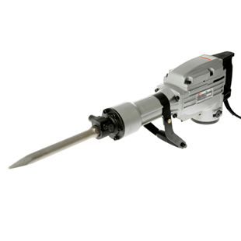

Keyang KH6500 Hakhamer  
  
Kenmerken

* Zeskant 30 mm opname
* Trillingabsorberende handvatten
* Hoge slagenergie
* Zelfuitschakelende koolborstels
* Dubbel geïsoleerd
* EC verklaring van conformiteit
* Opgenomen vermogen : 1.300 W
* Slagenergie : 40 Joule
* Aantal slagen onbelast : 1.450 L x H : 726 x 235 mm
* Gewicht : 15 kg

Inclusief

* 1 stalen kist
* 1 puntbeitel
* 2 sleutels